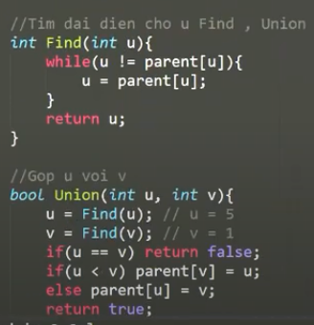

1. Đếm thành phần liên thông
   1. Cho n đỉnh, m cạnh, với mỗi cạnh nhập vào 2 đỉnh x, y; => Gọi hàm Union(x,y) => Duyệt từng đỉnh trong đồ thị, nếu ( chỉ số đỉnh == parent[ của nó ] - đại diện cho chính nó ) thì ++cnt.
   2. Ban đầu cho cnt = n luôn, với mỗi đỉnh x,y nhập vào thì cnt -= Union(x,y);
2. TỐI ƯU THUẬT TOÁN:
   1. Path compression (Nén đường)

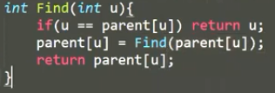

* 1. Xét rank (thằng đại diện nào số phần tử ít hơn thì sẽ update cha mới là thằng đại diện còn lại)

